CREMONA, ELSA MARCELA. 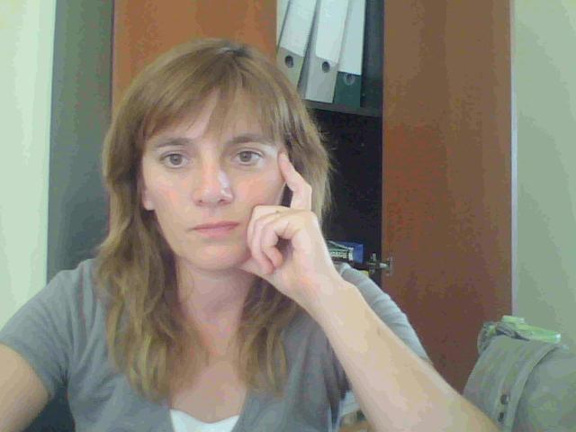
Nacionalidad: Argentina.
Fecha de Nacimiento: 19 de Julio de 1973.
D.N.I.: 23.322.514.
Actualmente resido en la ciudad de Rauch, y viajo a la ciudad de Tandil semanalmente.
Dirección: Belgrano 259- Tandil (CP7000). Buenos Aires, Argentina.
Teléfono:(0249) 154489583.
E-mail: elsacrem@yahoo.com.ar

OBJETIVO:
Aspirar a diversos campos laborales en mi disciplina e incumbencia.

ESTUDIOS:
Feb-2000/ me gradué de Ingeniero en Construcciones.
En Universidad Nacional del Centro de la Provincia de Buenos Aires UNICEN.
Pcia de Bs. As. Argentina.
Año 2002-2003/ Realice el Postgrado (Magister) en Tecnología del Hormigón. El cual fue dictado en la UNICEN (Facultad Nacional del Centro), en INTI (Instituto Nacional de Tecnología Industrial), y en LEMIT ( Laboratorio de Entrenamiento Multidisciplinario para la Investigación Tecnológica - La Plata).

EXPERIENCIA LABORAL:

-Desde año 2004 hasta la fecha (año 2014): Actuación profesional actual:
Representante técnico y Responsable de Calidad en Markal Hormigonera S.A, Tandil- Pcia de Bs. As.
Realizo el diseño y control de los hormigones elaborados en la planta de la empresa, asesoro técnicamente en obra a los clientes, y soy el responsable de toda la documentación y gestión de Calidad ISO 9001-2008 de la organización.
En año 2003 implementé el Sistema de Gestión de Calidad ISO 9000 en MARKAL Hormigonera S.A, y hasta la fecha trabajo en la optimización de los procesos de la organización, proceso de Compras, de Producción, de Control, de Servicio al Cliente y de Ventas, a fin de lograr la satisfacción de las necesidades y expectativas de los clientes, y el cumplimiento de sus requisitos, como único medio para desarrollar el sistema de gestión y el progreso del negocio.

Actividad Particular
Realizo Proyecto (Calculo de Estructuras) de Obras Particulares, Edificios, Estructuras metálicas, Losas, etc.
Estudio de suelos y cimentaciones, Proyecto y Dirección de Obras.

-Año-2003 / 2011: Director de Planeamiento y Obras en Municipalidad de Rauch.
Mi cargo implicaba proyectar, coordinar y dirigir a más de 400 operarios de la construcción en el municipio, para realizar obras de viviendas (barrios), remodelación de museos, pavimentación, remodelaciones en el Hospital Municipal, Construcción de una Pileta Climatizada Semi-olímpica de Rauch, realización de mas de 5000mts lineales de cordón cuneta, acondicionamiento de red vial del Parque Industrial, mantenimiento de los edificios públicos (Jardines, Iglesia, Salas Sanitarias, Hogar de Niños y Hogar de Ancianos, Palacio Municipal, Cocina Centralizada, etc).
Coordinando y dirigiendo principalmente a las cuadrillas de plomeros, albañiles, cementistas, pintores, maquinistas (de palas, retroexcavadoras, motoniveladoras, topadora, y camiones). Dirigiendo a más de 400 operarios de la construcción en el municipio, para realizar obras de viviendas (barrios), remodelación de museos, pavimentación, etc.
También me correspondía realizar el Visado y Aprobación de Planos de Obras Privadas.
Confección de Pliegos de Bases y Especificaciones Técnicas de Obras Públicas.

-Año-2003 / 2006: Responsable de Proyecto y Computo en GALTECH.
Mi cargo implicaba proyectar, calcular, y sobre todo hacer el computo de materiales de las todas las naves y estructuras metálicas que comercializaba la firma GALTECH S.A, para poder presupuestar cada obra en particular. La empresa GALTECH se dedica a la elaboración y montaje de construcciones metálicas.

-Año 2000/2001: Facultad de Ingeniería Olavarría
Trabajé en Laboratorio de Materiales de la Facultad de Ingeniería de la UNICEN, área de investigación, realizando estudio de suelos, asistencia y participación a diferentes Congresos del interior y exterior, con presentación y exposición de algunos trabajos propios en Congresos. Realicé investigación y desarrollo de estudios de corrosión en diferentes hormigones, algunos expuestos en la ciudad de Mar del Plata.
Realice durante un año un estudio pormenorizado de las toscas y limos arenosos para bases y sub-base de pavimentos y fundaciones, del partido de Olavarría, extrayendo material de las diferentes tosqueras de la zona, analizando los suelos en Laboratorio mediante las diferentes técnicas, ensayos proctor standart y proctor modificado, granulometrías, limite liquido, limite plástico, capacidad portante, ensayo traixial, etc. Las tareas fueron subsidiadas por una beca del INCPA (Instituto Nacional de Cemento Portland Argentino).

-Año 1999/2000: Experiencia en docencia
Ayudante en la Cátedra de Mecánica de Suelos y Fundaciones de la UNICEN (Universidad Nacional del Centro).
NOTA:
Como podrá observarse, algunas actividades fueron desarrolladas en simultáneo en los años 2003 y 2012.

INFORMÁTICA:
Manejo de herramientas de informática:
- Microsoft Word , Excel, Power Point.
- Autocad, Cypecad.

CURSOS Y CAPACITACION:

Puedo acreditar (con certificados!!) más de 100 cursos, charlas técnicas y participación en Congresos de Ingeniería desde el año 1995 hasta la fecha, todos orientados a la actividad de la construcción, o puedo enumerar sus títulos y/o temas, de ser solicitados, no incorporándolos a este Curriculum a la fecha para no hacerlo tan extenso, ya que tal contenido posee varias páginas.

REFERENCIAS:

Referencias: Ing. Oscar Cabrera de UNICEN, Cargo: Jefe de Laboratorio, Secretario de Ciencia y Técnica, Tel: 02284-451055.. Ing. Edgardo F. Irassar, Decano de Facultad de Ingeniería de Olavarría. Tel: 02284-451055.
Sr Jefe de Planta MARKAL Hormigonera S.A, Sergio Ferreyra. 0249-154507986.
Sra María de los Angeles Garcia, propietaria de GALTECH, empresa metalúrgica de reconocido nombre en la ciudad de Tandil. Cel: 0249-154572669.
Sr Pedro Gargallone, Director de Obras Urbanas y Pavimento en Municipio de Rauch: 0249-154582814.

